LabMedSys

Módulo Garantia da Qualidade
Programação de Treinamento: Fluxos
Versão 1.0

Histórico de Revisão e Envolvidos

Nome | Função | Contato
Rogério
Lúcia
Balocco
Cláudio

Data | Versão | Descrição | Autor
24/10/2026 | 1.0 | Rascunho: legado, a partir do código | André Nardacci

- ACRÔNIMOS E ABREVIAÇÕES

Sigla | Termo Original | Tradução / Significado
ANVISA | Agência Nacional de Vigilância Sanitária | Agência reguladora sanitária brasileira
BPF | Boas Práticas de Fabricação | Conjunto de requisitos para garantir qualidade e segurança dos medicamentos
GMP | Good Manufacturing Practices | Boas Práticas de Fabricação
SGQ | Sistema de Gestão da Qualidade | Sistema de gestão da qualidade farmacêutica
CAPA | Corrective and Preventive Action | Ação Corretiva e Preventiva
RNC | Relatório de Não Conformidade | Registro formal de desvios ou não conformidades
POP | Procedimento Operacional Padrão | Documento que descreve a execução padronizada de atividades
RDC | Resolução da Diretoria Colegiada | Norma regulatória emitida pela ANVISA
PIC/S | Pharmaceutical Inspection Co-operation Scheme | Esquema de Cooperação em Inspeção Farmacêutica
CSV | Computerized System Validation | Validação de Sistemas Computadorizados
URS | User Requirements Specification | Especificação de Requisitos do Usuário
ERU | Especificação de Requisitos do Usuário | Documento contendo os requisitos do negócio e dos usuários
FS | Functional Specification | Especificação Funcional
IQ | Installation Qualification | Qualificação de Instalação
OQ | Operational Qualification | Qualificação Operacional
PQ | Performance Qualification | Qualificação de Desempenho
QI | Qualificação de Instalação | Evidência de que a instalação foi executada conforme especificação
QO | Qualificação de Operação | Evidência de que o sistema opera conforme especificado
QD | Qualificação de Desempenho | Evidência de que o sistema mantém desempenho consistente
PMV | Plano Mestre de Validação | Documento que define a estratégia global de validação
SNCM | Sistema Nacional de Controle de Medicamentos | Sistema brasileiro de rastreabilidade de medicamentos
IUM | Identificador Único de Medicamento | Código único utilizado na serialização de medicamentos
XML | Extensible Markup Language | Linguagem de marcação extensível para troca de dados
FDA | Food and Drug Administration | Agência reguladora de alimentos e medicamentos dos Estados Unidos
OMS | Organização Mundial da Saúde | Organização Mundial da Saúde
WHO | World Health Organization | Organização Mundial da Saúde
ALCOA+ | Attributable, Legible, Contemporaneous, Original, Accurate (+ Complete, Consistent, Enduring, Available) | Princípios de Integridade de Dados
GxP | Good Practices | Conjunto de Boas Práticas aplicáveis ao ambiente regulado
ICH | International Council for Harmonisation | Conselho Internacional para Harmonização de Requisitos Técnicos
QMS | Quality Management System | Sistema de Gestão da Qualidade
QA | Quality Assurance | Garantia da Qualidade
QC | Quality Control | Controle da Qualidade
SLA | Service Level Agreement | Acordo de Nível de Serviço
Audit Trail | Audit Trail | Trilha de Auditoria
GAMP | Good Automated Manufacturing Practice | Guia internacional de validação de sistemas computadorizados (categorias de software)
RN | Regra de Negócio | Regra que o sistema deve cumprir, identificada como RN-PRI-nnn
RF / RNF | Requisito Funcional / Não Funcional | O que a nova versão deve fazer / como deve fazer (segurança, auditoria, desempenho)
CT | Caso de Teste | Teste com passos e resultado esperado, identificado como CT-PRI-nnn
DV | Desvio | Diferença entre o resultado esperado e o obtido nos testes, identificado como DV-PRI-nnn
SEG | Achado de Segurança | Fragilidade de segurança encontrada no código, identificada como SEG-PRI-nn
SSO | Single Sign-On | Login único: um acesso vale para todos os módulos
DBA | Database Administrator | Administrador do banco de dados
LGPD | Lei Geral de Proteção de Dados | Lei nº 13.709/2018, sobre dados pessoais

- FLUXO DA TELA

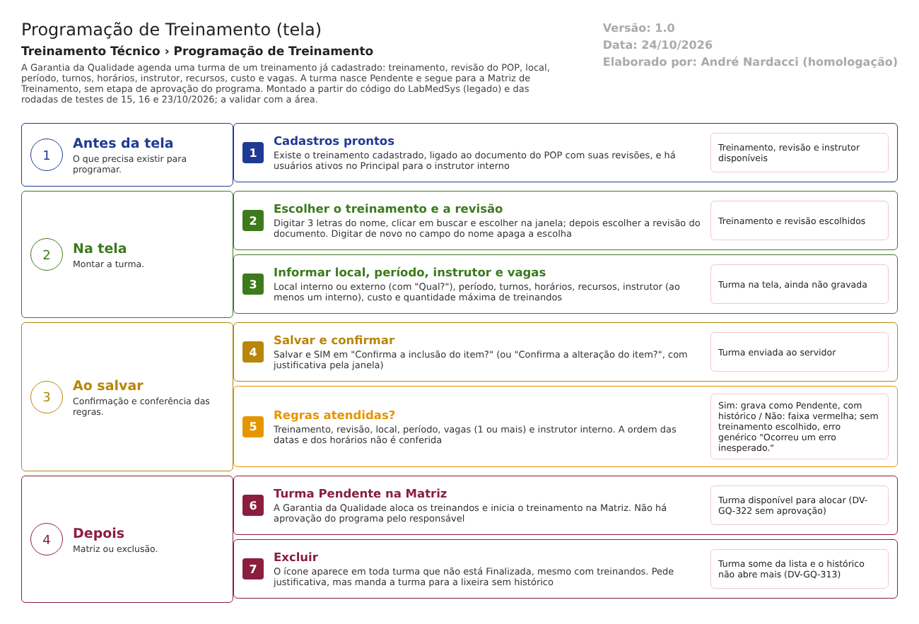
Figura 1 – Fluxograma da tela
Fluxograma no arquivo 05-programacao-de-treinamento.fluxo.json, em 4 fases. Etapas, na mesma ordem do arquivo:
- Etapa 1. Cadastros prontos: Existe o treinamento cadastrado, ligado ao documento do POP com suas revisões, e há usuários ativos no Principal para o instrutor interno (Antes da tela).
- Etapa 2. Escolher o treinamento e a revisão: Digitar 3 letras do nome, clicar em buscar e escolher na janela; depois escolher a revisão do documento. Digitar de novo no campo do nome apaga a escolha (Na tela).
- Etapa 3. Informar local, período, instrutor e vagas: Local interno ou externo (com "Qual?"), período, turnos, horários, recursos, instrutor (ao menos um interno), custo e quantidade máxima de treinandos (Na tela).
- Etapa 4. Salvar e confirmar: Salvar e SIM em "Confirma a inclusão do item?" (ou "Confirma a alteração do item?", com justificativa pela janela) (Ao salvar).
- Etapa 5. Regras atendidas? (decisão): Treinamento, revisão, local, período, vagas (1 ou mais) e instrutor interno. A ordem das datas e dos horários não é conferida (Ao salvar).
- Etapa 6. Turma Pendente na Matriz: A Garantia da Qualidade aloca os treinandos e inicia o treinamento na Matriz. Não há aprovação do programa pelo responsável (Depois).
- Etapa 7. Excluir: O ícone aparece em toda turma que não está Finalizada, mesmo com treinandos. Pede justificativa, mas manda a turma para a lixeira sem histórico (Depois).
- SITUAÇÕES E HISTÓRICO

Situações
- A turma tem a marca Ativo (Sim ou Não) e a situação do fluxo, que a Programação só cria e a Matriz e a Conclusão fazem andar: Pendente (ao salvar, ProgramacaoTreinamentoController.cs:251), Alocado (Matriz, MatrizTreinamentoController.cs:450), Em Curso (Matriz, ao iniciar, :484), Finalizado ou Cancelado (Conclusão, ConclusaoTreinamentoController.cs:285-292).
- Entrada: não há aprovação do programa (RN-GQ-119). Saída: a exclusão lógica (ProgramacaoTreinamentoController.cs:598-603).
O que grava na trilha de auditoria (histórico)
- Inclusão: entrada de inclusão com os dados da turma (RepositoryBase.cs:33-46).
- Alteração: campos mudados com valor antigo e novo, mais linhas manuais para turno incluído ou retirado, instrutor e recurso (ProgramacaoTreinamentoController.cs:288-561); visto em CT-GQ-TRE-39, 23/10/2026: "Turno Não → Sim", "Custo 0,00 → 0", "Qtd Máximo 5 → 3".
- O ícone Log da lista abre esse histórico (ProgramacaoTreinamentoIndex.js:44-47).
O que não grava
- Exclusão: vai para a lixeira por gravação sem histórico (ProgramacaoTreinamentoController.cs:601; RepositoryBase.cs:94-98). A justificativa pedida não é guardada (CT-GQ-TRE-40, 23/10/2026; DV-GQ-313).
- Aprovação do programa: não existe etapa nem registro (DV-GQ-322).
- DADOS

Tabelas do banco
Tabela | Colunas principais | Chaves e ligações | Fonte
TBL_PROGRAMACAO_TREINAMENTO | NOME_VERSAO, LOCAL_TREINAMENTO, DATA_INICIO, DATA_FIM, HORARIO_INICIO, HORARIO_FIM, TURNO_MANHA, TURNO_TARDE, TURNO_NOITE, CUSTO, QTD_MAX_TREINANDOS, CPF, CARGO, AREA, JUSTIFICATIVA, SITUACAO, TREINAMENTO_EXTRA, ATIVO, LIXEIRA | Chave ID_PROGRAMACAO_TREINAMENTO; ID_TREINAMENTO_TECNICO (exclusão em cascata no banco); ID_CONCLUSAO_TREINAMENTO. A coluna ID_DOCUMENTO usada pelo código (ProgramacaoTreinamentoConfiguration.cs:40) não consta do projeto de banco (confirmar com o DBA) | TBL_PROGRAMACAO_TREINAMENTO.sql:2-30
TBL_INSTRUTOR_TREINAMENTO | NOME, TIPO_INSTRUTOR (1 interno, 2 externo), OBSERVACAO, LIXEIRA | Aponta para a turma | TBL_INSTRUTOR_TREINAMENTO.sql
TBL_RECURSO_NECESSARIO | NOME, LIXEIRA | Aponta para a turma | TBL_RECURSO_NECESSARIO.sql
TBL_ALOCACAO_TREINAMENTO e TBL_ALOCACAO_PROGRAMACAO_TREINAMENTO | funcionários da turma | Preenchidas na Matriz | TBL_ALOCACAO_PROGRAMACAO_TREINAMENTO.sql
TBL_LOG_ALTERACAO_GQ e itens | Objeto, campo, valor antigo, valor novo, usuário, data, justificativa | O projeto de banco traz outro nome de tabela de histórico; confirmar com o DBA (RN-GQ-005) | LogAlteracaoConfiguration.cs:16

Leituras e gravações em outros módulos
- Lê do Principal: os usuários ativos, para escolher o instrutor interno (UsuarioService).
- Lê do Controle de Documentos: as revisões do documento ligado ao treinamento (DocumentoService; ProgramacaoTreinamentoController.cs:764-774).
- É lido pelo Controle de Documentos: a API de treinamento devolve as turmas de um documento (TreinamentoApi.cs:80-105; RN-GQ-130).

